北 京 林 业 大 学
20 学年—20 学年第 2 学期
实验任务书
专业名称： 数字媒体艺术等 实验学时： 2
课程名称： 数字图像处理 任课教师： 王忠芝
实验题目： 图像处理程序设计
实验环境： C/C++ 程序设计语言
实验内容：
1、编写程序处理BMP格式的图像。
2、编写程序对图像进行打开、显示、保存 等等。

实验目的：
利用c/c++ 作为编程环境进行图像处理的编程实践，掌握Windows下的BMP图像的存储格式和编程方法。
实验要求：
掌握Windows 下的BMP图像的存储格式和基本的处理方法；
实验步骤：
1、自己选用软件制作BMP图像；
2、用VC建立一个单文档的项目；
3、在相应的类中添加需要处理的代码。执行程序。
4、写出实验报告。

注意：把程序保存起来，以后的实验都要在此基础上进行。
参考书目：

Visual C++ 数字图像处理，何斌等，人民邮电出版社

图例
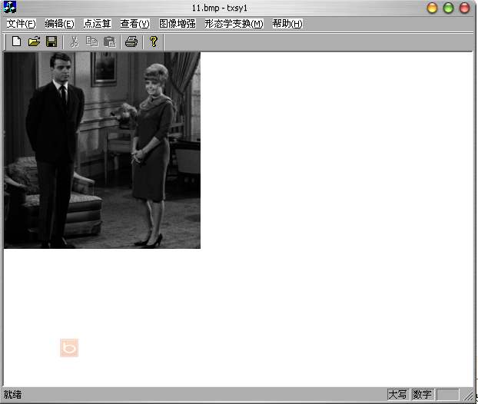
具体实验内容：
1.打开文件，进行显示；（可以打开多个文件进行测试）
2.测试【保存】和【另存为】命令；
3.添加菜单【视图--显示基本信息】，添加对话框并显示基本信息(高，宽，位数）。
添加菜单【视图—改变图像亮度】，添加对话框并显示文本框用来输入增量值（-255~255）。
4. 添加菜单【文件—与后台图像交换】，把处理过的图像重新赋值为原图像。
5. 可以处理8位和24位图像。

